

**REPUBLIKA E SHQIPËRISË**

**BASHKIA KAMËZ**

**PROCESVERBAL**

**TAKIM ME BANORET PËR NDRYSHIMIN E EMËRTIMIT TË RRUGËS NGA “TOKIO” NË “GANI METALIAJ”**

I mbajtur më 23.05.2024, në orën 10:30 , në zyrën e Kryetarit të Bashkisë Kamëz, Z.Rakip Suli, në lidhje me ndryshimin e emërtimit të rrugës nga “Tokio” në “Gani Metaliaj”.

**Të pranishëm në takim ishin:**

* Kryetari i Bashkisë Kamëz, Z.Rakip Suli;
* Administratori i Lagjes Administrative Nr.2, Znj.Blerta Matraku;
* Anëtarë të Këshillit Bashkiak Kamëz;
* Ndërlidhësit me Komunitetin;
* Familjarët e të ndjerit, Z.Gani Metaliaj.

**Përmbledhje e dëgjimit publik:**

Qëllimi i takimit ishte shqyrtimi ikërkesës dhe rekomandimit të familjarëve dhe banorëve për ndryshimin eemërtimit të rrugës nga“Tokio” në “Gani Metaliaj**”**.

Kjo kërkesë erdhi në shenjë nderimi dhe mirënjohjeje për kontributin e të ndjerit z.Gani Metaliaj, të dhënë në komunitetin dhe qytetin e Kamzës.

Duke qenë se të gjithë të pranishmit ishin dakord me ndryshimin e emërtimit, këto rekomandime po dokumentohen me anë të këtij procesverbali, me qëllim dërgesën e tyre tekKëshilli Bashkiak i Kamëz për shqyrtim dhe miratim.

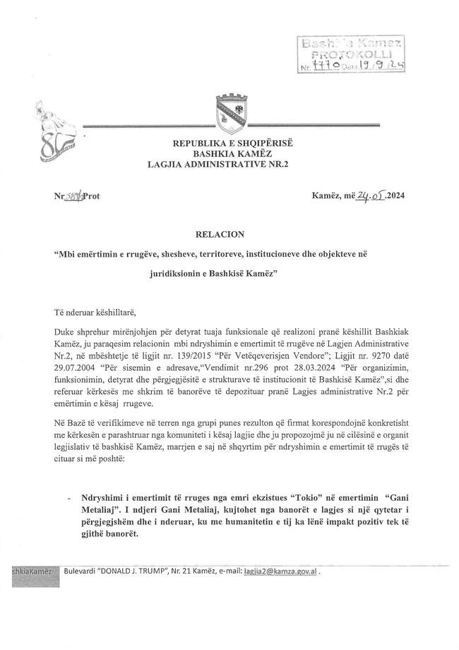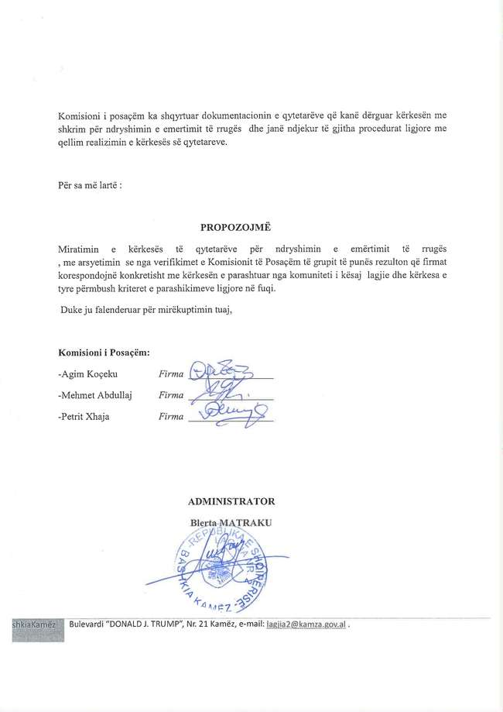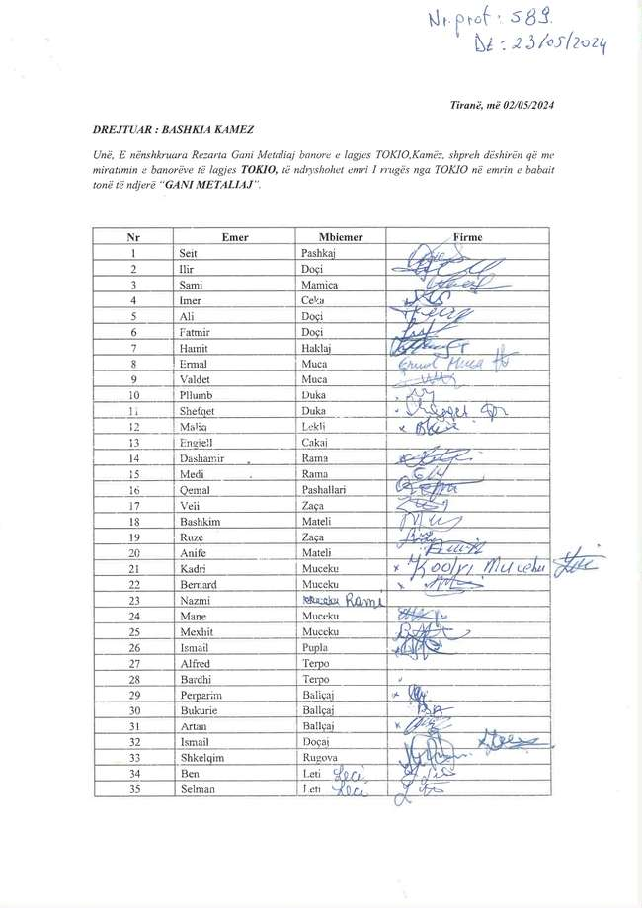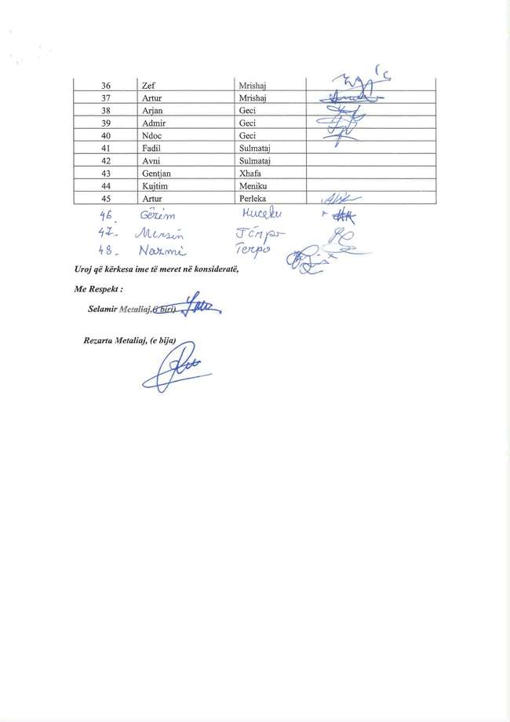

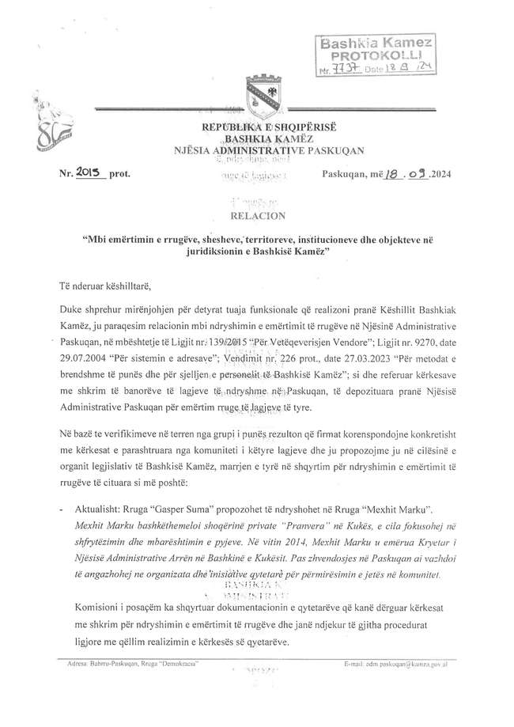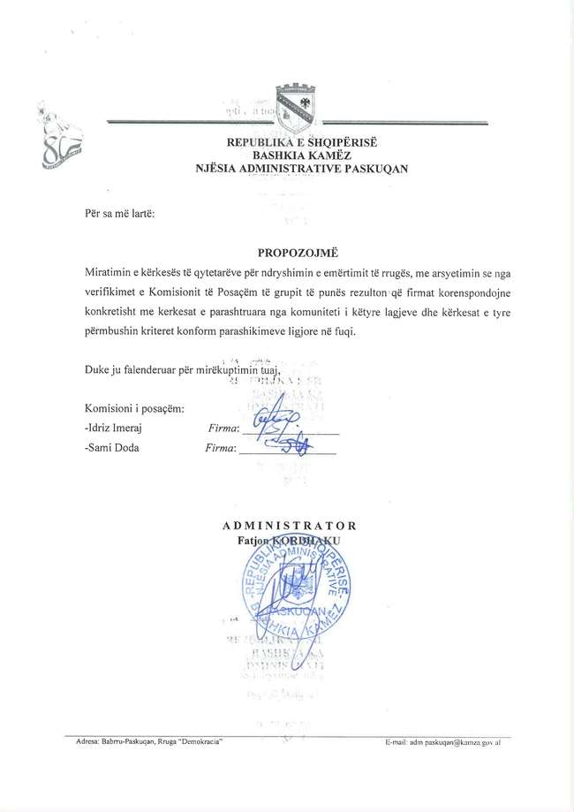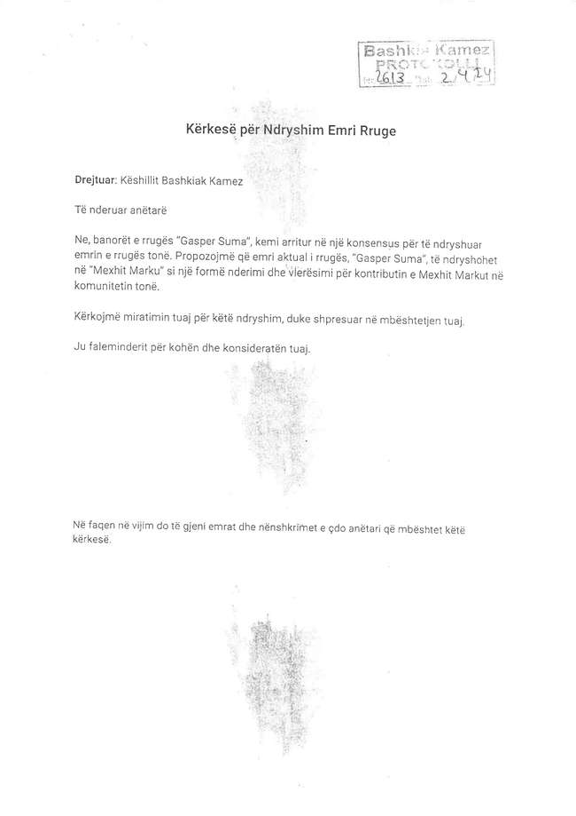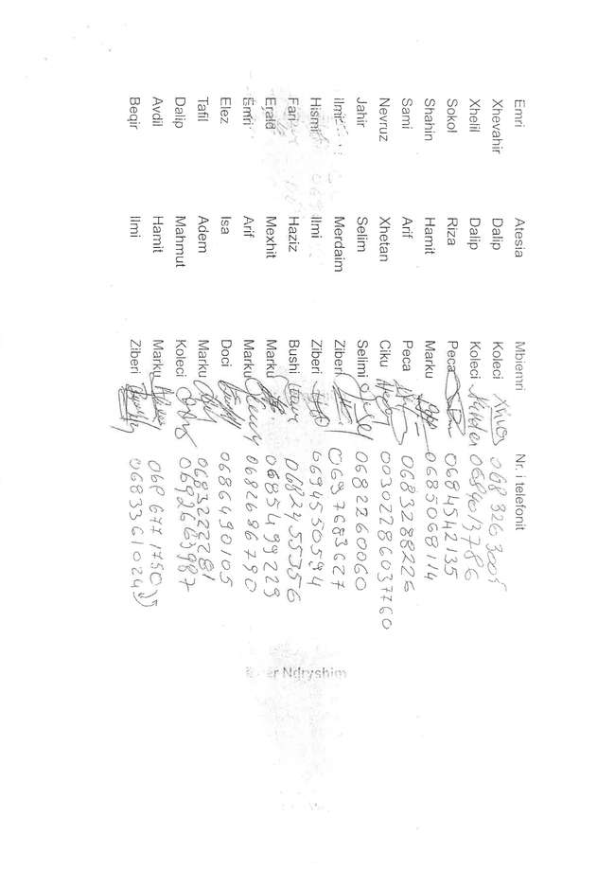

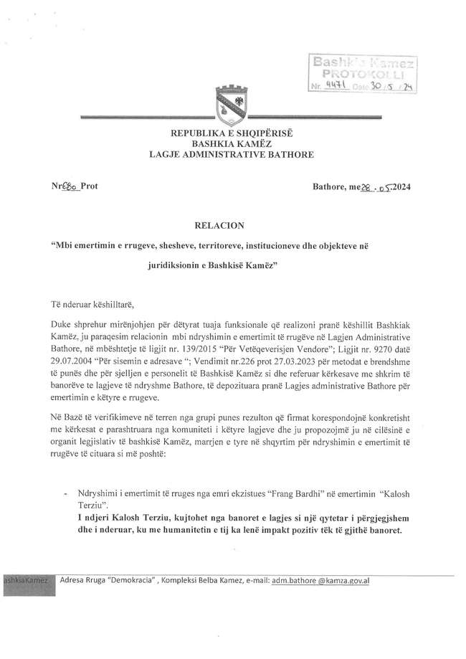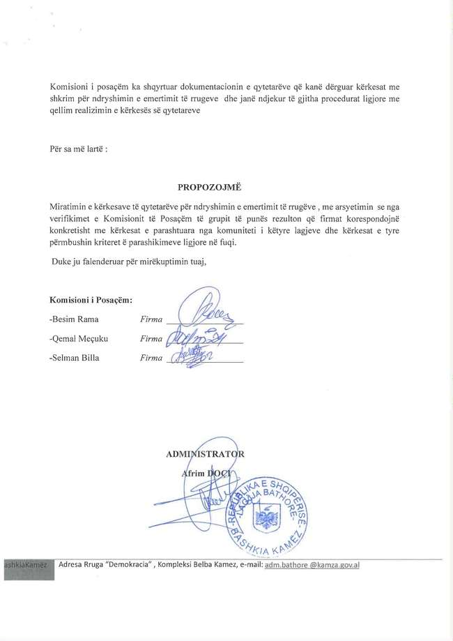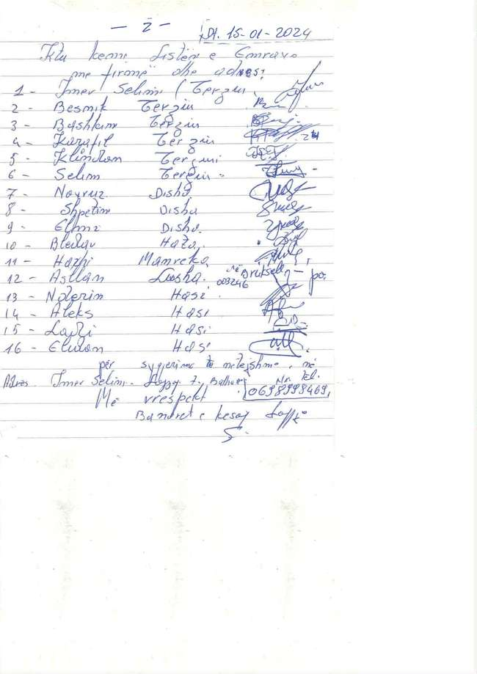



**REPUBLIKA E SHQIPËRISË**

**BASHKIA KAMËZ**

**PROCESVERBAL**

**DËGJES PUBLIKE PËR NDRYSHIMIN E EMËRTIMIT TË RRUGËS NGA “CO-PLAN” NË “GËZIM PRENÇI”**

I mbajtur më 08.05.2024, në orën 17:00, në dëgjesën me banorët e Lagjes Administrative Bathore, në lidhje me ndryshimin e emërtimit të rrugës nga “Co-Plan” në “Gëzim Prençi”.

Takimi u zhvillua në ambjentet e rrugës.

**Të pranishëm në takim ishin:**

* Kryetari i Bashkisë Kamëz Z. Rakip Suli;
* Kryetari i Këshillit Bashkiak Kamëz Z. Hysen Koldashi
* Administratori i Lagjes Administrative Bathore, Z. Afrim Doçi;
* Anëtarë të Këshillit Bashkiak të Kamëz
* Ndërlidhësit me Komunitetin
* Banorë të lagjes

**Përmbledhje e dëgjimit publik:**

Qëllimi i dëgjesës publike ishte shqyrtimi i kërkesës dhe rekomandimit të banorëve për ndryshimin e emërimit të rrugës nga “Co-Plan” në “Gëzim Prençi**”**.

Gjatë dëgjesës, banorët paraqitën mendimet dhe sugjerimet e tyre, dhe u shprehën unanimisht në mbështetje të ndryshimit të emërimit. Asnjë kundërshrim nuk u paraqit nga pjesëmarrësit.

Duke qenë se të gjithë banorët e pranishëm ishin dakord me ndryshimin e emërimit, këto rekomandime po dokumentohen me anë të këtij procesverbali, me qëllim dërgesën e tyre tek Këshilli Bashkiak i Kamëz për shqyrtim dhe miratim.

